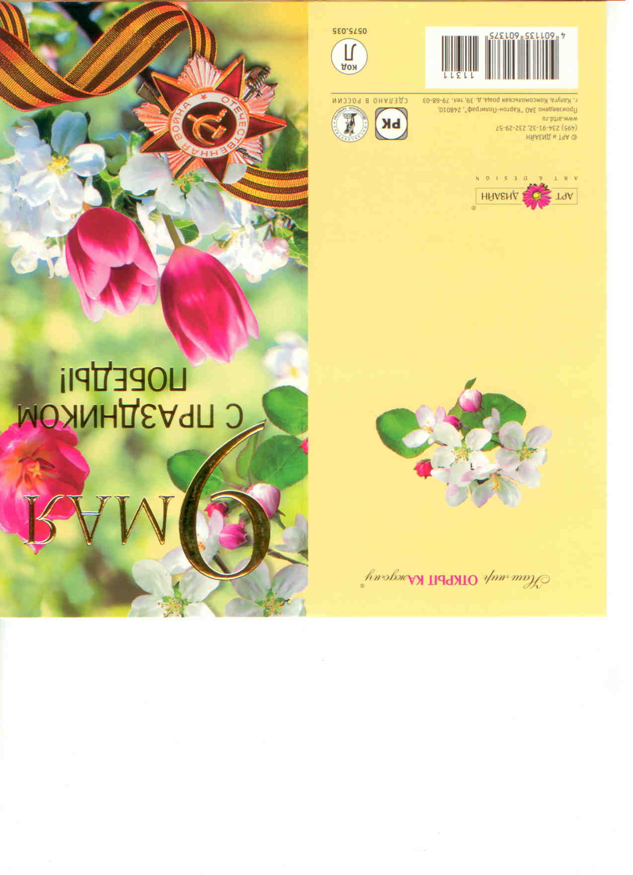

Литературно – музыкальная композиция

«С Днём Победы!»

Бринстер Инна Сергеевна

МОУ Шугурская СОШ

Педагог дополнительного образования,

руководитель танцевального

коллектива «Шугуряночка»

п. Шугур, 52040, 52045

Аннотация

**Название номинации**: литературно – музыкальная композиция

**Название работы**: «С Днём Победы!»

**Тематическое содержание**: Данная разработка литературно – музыкальной композиции посвящается 65 – летию со Дня Победы в ВОВ. Кроме музыкальных (песенных) номеров используются танцевальные композиции. Сценарий составлен на основе стихотворений автора. Танцевальные композиции – также постановка автора.

**Цели и задачи:** формирование у подрастающего поколения уважительного отношения к историческому прошлому своей страны, чувства гордости за свою страну, воинов – земляков.

**Область применения:** данная разработка может быть использована в школах, учреждениях культуры, музеях.

**Формы и методы реализации**: Встреча с ветеранами ВОВ, тружениками тыла. Приглашены «дети войны», Глава администрации, родители учащихся, педагоги.

**Возрастные группы обучающихся – участников – воспитанников**: 10-17 лет.

**Сценарий литературно – музыкальной композиции, посвященной 65 – летию Дня Победы.**

Гости и приглашенные сидят в зале за столиками, на которых горят свечи.

В зале ветераны с внуками. Звучит музыка «Прощание славянки», на экране заставка (мультимедиа) победный салют. Все слова принадлежат ведущей.

**Вед**: Добрый вечер, дорогие гости. Сегодня мы собрались в этом зале, чтобы выразить слова благодарности единственному нашему ветерану войны Болотову Якову Михеевичу за Победу, которую он для нас добывал в годы войны; чтобы поздравить с этим великим праздником тружеников тыла, которые ковали Победу в тылу; чтобы пожелать здоровья тем людям, которые в годы войны были ещё детьми. Но и на их долю выпало немало испытаний и горя.

Дорогие наши, любимые бабушки и дедушки, низкий Вам земной поклон и с праздником! С великой Победой! Ведь если бы не Вы, не Ваш подвиг, не Ваш ратный труд – не было бы сегодня всего, что есть.

Для поздравления ветеранов мы приглашаем на сцену Главу с.п. Шугур Руслана Владимировича Бринстер.

***(приветственное слово Главы, цветы)***

**Чтец**: Что такое война?

Да откуда мне знать.

Это дедам моим

Пришлось воевать.

Им пришлось нелегко

Землю-мать защищать,

Под фашистские пули

Свою грудь подставлять.

Мне мой дед рассказал,

Как фашистов он гнал,

Как с Земли нашей русской

Наглый фриц убегал.

Убегал от позора,

От напора бежал,

«И не сметь возвращаться»-

Им мой дед наказал.

Бились они за Победу,

Мира хотели добиться,

Знали, наверное, деды,

Что должен был я родиться.

**Вед:** Знаменательной дате,

Тому светлому дню,

Посвящаем сегодня

Мы программу свою.

Танцевальный ансамбль

Вас поздравить спешит

Дарим танцы и песни

Вам от чистой души!

***(исполняется танец «Катюша» - танцевальный коллектив «Шугуряночка». Песня звучит в исполнении участницы художественной самодеятельности СДК Светланы Лазорек)***

**Вед:** Немало песен, стихов, рассказов написано о войне. И фильмов снято немало. Есть в советском кинематографе фильм «Офицеры». В нём один из героев говорит о том, что самая главная профессия – Родину защищать.

**Чтец:** Есть такая профессия –

Родину защищать

Есть такое призвание –

Землю оберегать.

Отвагой, талантом и смелостью,

Ты должен всем доказать,

Что ты верный сын своей Родины

Она для тебя словно Мать.

Пожарный, спасатель, ученый…

Профессия здесь не важна,

Многих героев, из разных эпох

История чтит имена.

Героем быть своей Родины –

Это не шашкой махать.

Цель должна быть у каждого –

Полезным Родине стать.

И встать на защиту Отечества,

Пробьет (не дай Бог) чёрный час,

Вспомнить про долг, честь и совесть

Я призываю Вас!

Есть такая профессия-

Родину защищать.

Нужно любить свою Родину,

Чтобы героем стать.

**Вед:** Дорогие ветераны!

Поздравленья все для вас,

Приглашает вас на танец

Майский вальс, любимый вальс!

***(звучит песня «Майский вальс» в исполнении участницы художественной самодеятельности СДК Н. Лазорек, ветераны танцуют)***

**Вед**: Отчизна, Слава и Мужество –

Доблесть наших бойцов.

Если дали завьюжатся

Вспомним песни отцов.

Песня помогала и в труде и в бою. Давайте все вместе вспомним самые любимые.

***(Все исполняют попурри из военных песен и песен военных лет: «Песни наших отцов», «Синий платочек», «Давай закурим» и т.д.)***

**Вед**: Сколько бы не прошло лет с того времени мы не имеем права забывать тех, кто не вернулся с поля боя. Почтим память павших героев минутой молчания. (минута молчания)

На экране [презентация «У обелиска»](вот%20который%20раз%20стою%20у%20обелиска.pptx) (музыка)

**Чтец:**

Это праздник памяти и чести,

Пусть пройдёт 100 лет, да хоть и 200,

Помнить мы обязаны всегда,

Тех, кто не вернётся никогда.

Вот в который раз стою у обелиска,

А вокруг всё тихо, чисто,…

В небо голубое синеву разлили,

Слёзы памяти в глазах моих застыли.

В сердце что - то и в душе клокочет

Вырваться наружу возглас хочет:

«Люди! Будьте бдительны всегда!

Пусть войны не будет никогда!»

Чтоб никто не умирал от пуль фашистских,

На Земле же нету жизней лишних,

Счастливы пусть будут матери и дети,

Лучше мира ничего на свете нету.

***(танец «Журавли» - исполняет танцевальный коллектив «Шугуряночка», песню исполняет художественный руководитель СДК Валентина Нагибина)***

**Вед:** На снегу и в траве,

Словно капельки крови,

Рдеют алые маки,

Колыхаясь на воле.

Не дают нам забыть

Они годы лихие,

Те простые цветы,

Те цветы полевые.

***(исполняется песня «Маки» - Нохов Анатолий – участник войны в Афганистане, участник художественной самодеятельности СДК)***

**Чтец:** (читает Иван Бринстер о своих дедах.)

Была война и не одна,

Их было много, но такая,

Безумная и страшная война,

Война вторая мировая.

И все кто мог, встал на защиту –

Татарин, манси и узбек,

И армия врага была разбита,

И победил в ней Человек!

Мои прадеды тоже воевали,

Один с Мордовии и два сибиряка,

Они Победу тоже приближали,

Один – разведчик, два стрелка.

Четвертый прадед немцем был,

Но он на фронте не бывал,

В тылу, на танковом заводе

Для нас Победу добывал.

Я их не знал, и никогда не видел,

Но для меня они живее всех живых.

Пока я жив – я помнить буду

О подвиге великом их!

***(исполняется танец под музыку «В лесу прифронтовом» - исполняет Валентина Калинина (представитель родительской общественности)***

**Вед:** Вы были детьми, когда гремела война,

Ох, и повидали вы лиха…

Какой же звенящей была тишина,

Когда на Земле стало тихо.

И холод, и голод, и горе, и страх –

Всё пережить довелось.

Желаем вам счастья на долгие годы

И жизни счастливой без слёз!

**Вед:** Кто сказал, что нужно бросить песни на войне?

После боя сердце просит музыки вдвойне.

Помните слова из фильма «В бой идут одни старики»? А какое значение имела на войне частушка? (Ветераны рассказывают)

Давайте споём частушки!

***(в зале исполняются частушки на военную тематику)***

Вед: Заканчивая нашу встречу, мы ещё раз кланяемся Вам, дорогие ветераны, поздравляем с Победой! На память примите сувениры, изготовленные учениками школы специально ко Дню Победы.

ФИНАЛ: ***(все участники выходят на сцену)***

Вед: С Днём Победы, друзья! С Днём Победы!

Пусть пройдут мимо вас все невзгоды и беды!

Пусть Победа и Мир будут рядом всегда!

Пусть не будет войны никогда! Никогда!

***Все участники концерта исполняют песню «День Победы». На экране*** [***презентация (слайд – шоу)***](День%20Победы%201.ppt) ***«День Победы. Фото на память.»***